Белорусский государственный технологический университет
Факультет информационных технологий
Кафедра информационных систем и технологий

Лабораторная работа № 8
По дисциплине «Операционные системы»
На тему «Управление памятью»

Выполнила:
Студентка 3 курса 10 группы
Рублевская Маргарита Владимировна
Преподаватель: асс. Бернацкий П.В.

2025, Минск

Содержание
Введение 3
1 Задачи для Windows 4
1.1 Задачи для уровня 4-5 4
2 Задачи для Linux 17
2.1 Задачи для уровня 4-5 17
Заключение 29

Введение
В рамках данной лабораторной работы была поставлена задача получения практических навыков работы с виртуальным адресным пространством в операционных системах Windows и Linux. Актуальность темы обусловлена необходимостью глубокого понимания механизмов распределения памяти, управления виртуальными и физическими страницами, а также работы с кучами и секциями исполняемых файлов в современных операционных системах.
Цель работы: освоение принципов работы с виртуальной памятью, изучение размещения переменных и функций в секциях исполняемого файла, управление резервированием и коммитом памяти, а также практическое использование пользовательских куч.
Основные задачи исследования:
- изучение размещения переменных и функций в различных секциях памяти исполняемого файла;
- освоение методов резервирования и выделения виртуальной памяти;
- практика работы с пользовательскими кучами в Windows и Linux;
- сравнительный анализ механизмов управления памятью в Windows API и POSIX.
Используемые инструменты и технологии:
- среда Windows: Visual Studio 2022, WinAPI (VirtualAlloc, VirtualProtect, HeapCreate, HeapAlloc, GetModuleHandle, VirtualQuery);
- среда Linux: GCC, POSIX API (mmap, mprotect, malloc, free), утилиты pmap и objdump;
- вспомогательные программы: VMMap, RAMMap (Windows), командная оболочка cmd, Oracle VirtualBox.

- Задачи для Windows
- Задачи для уровня 4-5
В рамках первого задания для платформы Windows было разработано консольное приложение Lab-08a. Целью приложения являлось изучение расположения различных типов переменных и функций в секциях виртуальной памяти процесса. В программе были объявлены:
- произвольная функция;
- глобальные инициализированная и неинициализированная переменные;
- глобальные статические инициализированная и неинициализированная переменные;
- локальные инициализированная и неинициализированная переменные;
- локальные статические инициализированная и неинициализированная переменные;
- функция main со стандартными аргументами argc и argv.
Приложение выводит на консоль адреса всех объявленных объектов, после чего переходит в режим ожидания ввода символа для последующего анализа памяти с помощью утилиты VMMap.
Код приложения представлен в листинге 1.1.
#include <windows.h>
#include <stdio.h>
#include <locale.h>

int g_init = 42;
int g_uninit;
static int g_static_init = 7;
static int g_static_uninit;
const char* g_const_str = "Hello, sections!";

int add(int a, int b) {
return a + b;
}

void print_addr(const char* label, void* ptr) {
printf("%-40s | адрес: %p\n", label, ptr);
}

int main(int argc, char* argv[]) {
setlocale(LC_ALL, "ru");
HMODULE hModule = GetModuleHandleA(NULL);
printf("Базовый адрес образа (Lab-08a.exe): %p\n\n", hModule);
int local_init = 123;
int local_uninit;
local_uninit = 0;
static int local_static_init = 555;
static int local_static_uninit;
void* fn_add_addr = (void*)&add;

printf("Адреса объявленных сущностей:\n");
print_addr("Глобальная инициализированная (g_init)", &g_init);
print_addr("Глобальная неинициализированная (g_uninit)", &g_uninit);
print_addr("Глобальная статическая инициализированная (g_static_init)", &g_static_init);
print_addr("Глобальная статическая неинициализированная (g_static_uninit)", &g_static_uninit);
print_addr("Глобальная константа-указатель (g_const_str)", (void*)&g_const_str);

print_addr("Локальная инициализированная (local_init)", &local_init);
print_addr("Локальная неинициализированная (local_uninit)", &local_uninit);
print_addr("Локальная статическая инициализированная (local_static_init)", &local_static_init);
print_addr("Локальная статическая неинициализированная (local_static_uninit)", &local_static_uninit);

print_addr("Аргумент argc (на стеке)", &argc);
print_addr("Аргумент argv (указатель на массив указателей)", &argv);
if (argc > 0 && argv) {
print_addr("argv[0] (указатель на строку пути исполняемого файла)", argv[0]);
}

printf("%-40s | адрес: %p\n", "Функция add (секция .text)", fn_add_addr);
printf("%-40s | адрес: %p\n", "Дереференс g_const_str (адрес первой буквы)", (const void*)g_const_str);

printf("\nНажмите Enter, чтобы завершить...\n");
getchar();

return 0;
}
Листинг 1.1.1 – Код файла Lab-08a
После запуска приложения на консоль были выведены адреса всех переменных и функций, что отображено на рисунке 1.1.1.
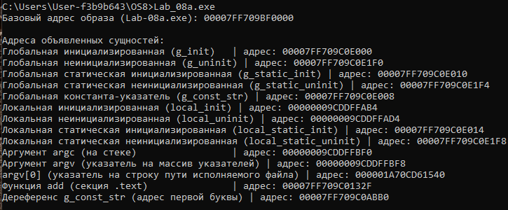
Рисунок 1.1.1 – Результат выполнения приложения Lab_08a
Для анализа секций памяти использовалась утилита VMMap. Перед завершением программы, не нажимая клавишу, был запущен VMMap для захвата состояния памяти процесса, как показано на рисунке 1.1.2.
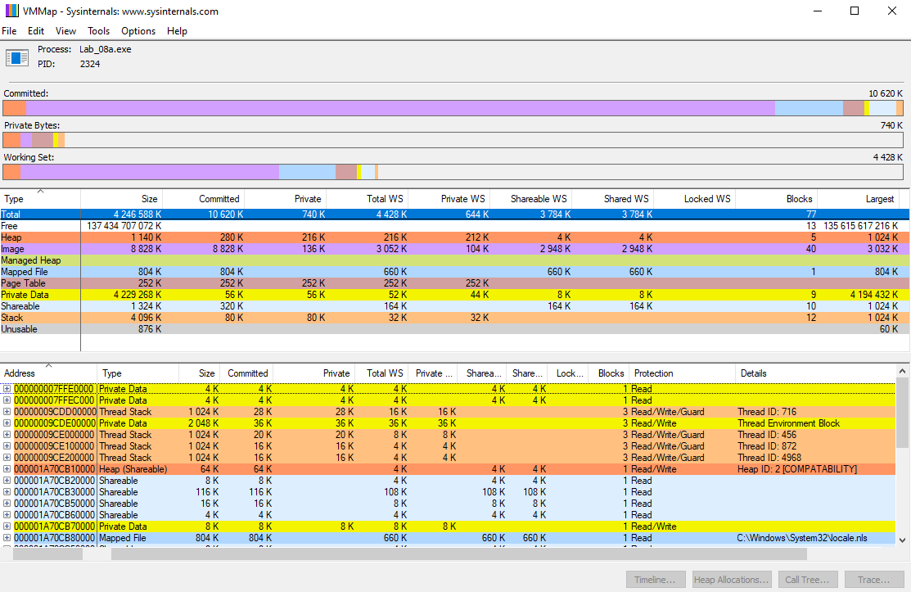
Рисунок 1.1.2 – Утилита VMMap
Для автоматического сохранения структуры памяти в файл использовалась команда: vmmap -64 -p <PID> vmmap_output.txt, где <PID> — идентификатор процесса Lab-08a. Полученный файл vmmap_output.txt был проанализирован для определения секций, в которых расположены объявленные переменные и функции. Результаты сведены в таблицу 1.1.1.
Таблица 1.1.1 – Секции переменных
Вид переменной | Адрес | Название секции
g_init | 00007FF709C0E000 | .data
g_uninit | 00007FF709C0E1F0 | .bss (внутри блока .data)
g_static_init | 00007FF709C0E010 | .data
g_static_uninit | 00007FF709C0E1F4 | .bss (внутри блока .data)
g_const_str | 00007FF709C0E008 | .data (указатель), строка в .rdata
local_init | 00000009CDDFFAB4 | Stack (Thread Stack)
local_uninit | 00000009CDDFFAD4 | Stack (Thread Stack)
local_static_init | 00007FF709C0E1F8 | .data
local_static_uninit | 00007FF709C0E1F8 | .bss (в составе .data)
Аргумент argc | 00000009CDDFFBF0 | Stack (Thread Stack)
Аргумент argv (указатель на массив) | 00000009CDDFFBF8 | Stack (Thread Stack)
argv[0] (строка пути к exe) | 000001A70CD61540 | Строка в .rdata
Функция add | 00007FF709C0132F | .text
*g_const_str (адрес первой буквы строки) | 00007FF709C0ABB0 | .rdata
Таким образом, приложение Lab-08a успешно продемонстрировало распределение данных по секциям исполняемого файла и стеку процесса. Полученные данные подтверждают корректность работы механизмов компоновки и загрузки исполняемых файлов в ОС Windows, а также наглядно иллюстрируют принципы организации виртуальной памяти процесса.
В рамках второго задания для платформы Windows было разработано консольное приложение Lab-08b, целью которого являлось изучение поэтапного управления виртуальной и физической памятью процесса. Приложение реализует последовательность действий:
- резервирование виртуальной памяти на 256 страниц (размер страницы определяется динамически через GetSystemInfo);
- выделение физической памяти для второй половины зарезервированной области (128 страниц);
- заполнение выделенной области последовательностью целых чисел;
- изменение атрибутов защиты страниц на «только для чтения»;
- освобождение выделенной физической памяти;
- полное освобождение виртуальной памяти;
- после каждого этапа программа приостанавливается для анализа состояния памяти с помощью утилит VMMap и RAMMap.
Код приложения представлен в листинге 1.1.2.
#include <windows.h>
#include <stdio.h>
#include <locale.h>

int main() {
setlocale(LC_ALL, "ru");

SYSTEM_INFO si;
GetSystemInfo(&si);
DWORD pageSize = si.dwPageSize;
printf("Размер страницы: %lu байт\n", (unsigned long)pageSize);

SIZE_T reserveSize = 256 * pageSize;
LPVOID baseAddr = VirtualAlloc(NULL, reserveSize, MEM_RESERVE, PAGE_NOACCESS);

if (!baseAddr) {
printf("Ошибка резервирования памяти\n");
return 1;
}
printf("Резервировано 256 страниц по адресу: %p\n", baseAddr);
system("pause");

LPVOID commitAddr = (LPBYTE)baseAddr + (128 * pageSize);
LPVOID committed = VirtualAlloc(commitAddr, 128 * pageSize, MEM_COMMIT, PAGE_READWRITE);

if (!committed) {
printf("Ошибка коммита памяти\n");
VirtualFree(baseAddr, 0, MEM_RELEASE);
return 1;
}

printf("Выделена физическая память для второй половины: %p\n", committed);
system("pause");

int* arr = (int*)committed;
SIZE_T count = (128 * pageSize) / sizeof(int);
for (SIZE_T i = 0; i < count; i++) {
arr[i] = (int)i;
}
printf("Заполнено %llu целых чисел.\n", (unsigned long long)count);
system("pause");

DWORD oldProtect;
if (!VirtualProtect(committed, 128 * pageSize, PAGE_READONLY, &oldProtect)) {
printf("Ошибка изменения защиты\n");
}
else {
printf("Защита изменена на READONLY.\n");
}
system("pause");

if (!VirtualFree(committed, 128 * pageSize, MEM_DECOMMIT)) {
printf("Ошибка освобождения физической памяти\n");
}
else {
printf("Физическая память освобождена.\n");
}
system("pause");

if (!VirtualFree(baseAddr, 0, MEM_RELEASE)) {
printf("Ошибка освобождения виртуальной памяти\n");
}
else {
printf("Виртуальная память освобождена.\n");
}

system("pause");

return 0;
}
Листинг 1.1.2 – Код файла Lab-08b
После запуска приложения на каждом этапе выполнялся анализ состояния памяти с помощью VMMap и RAMMap.
Этап 1 – резервирование виртуальной памяти: в VMMap появился новый блок типа Private Data с состоянием Reserved. Физическая память на данном этапе не выделялась, что подтверждается отсутствием соответствующих записей в RAMMap, что отображено на рисунке 1.1.3.
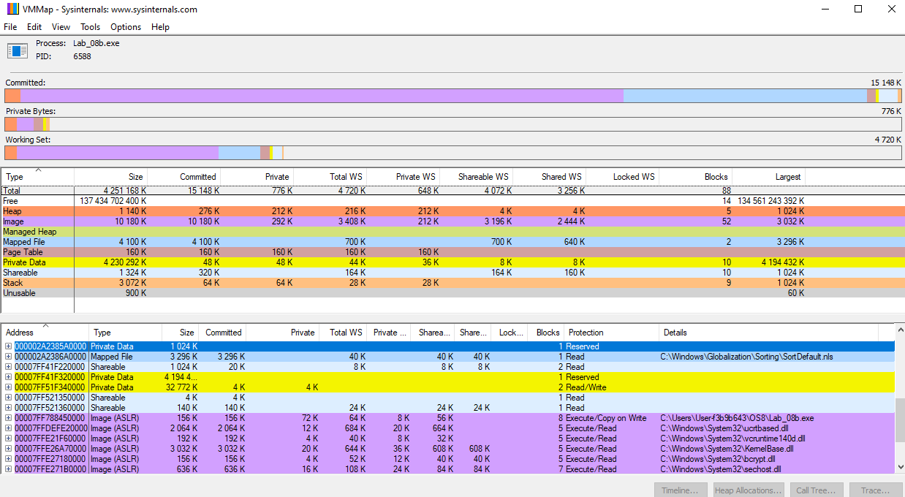
Рисунок 1.1.3 – Этап 1
На этапе 2 – выделение физической памяти. В VMMap состояние блока изменилось с Reserved на Read/Write (в колонке Protection), а в поле Details отображается Committed. В RAMMap появились записи о выделенных физических страницах, отфильтрованные по процессу Lab-08b. Данный момент отображён на рисунке 1.1.4.
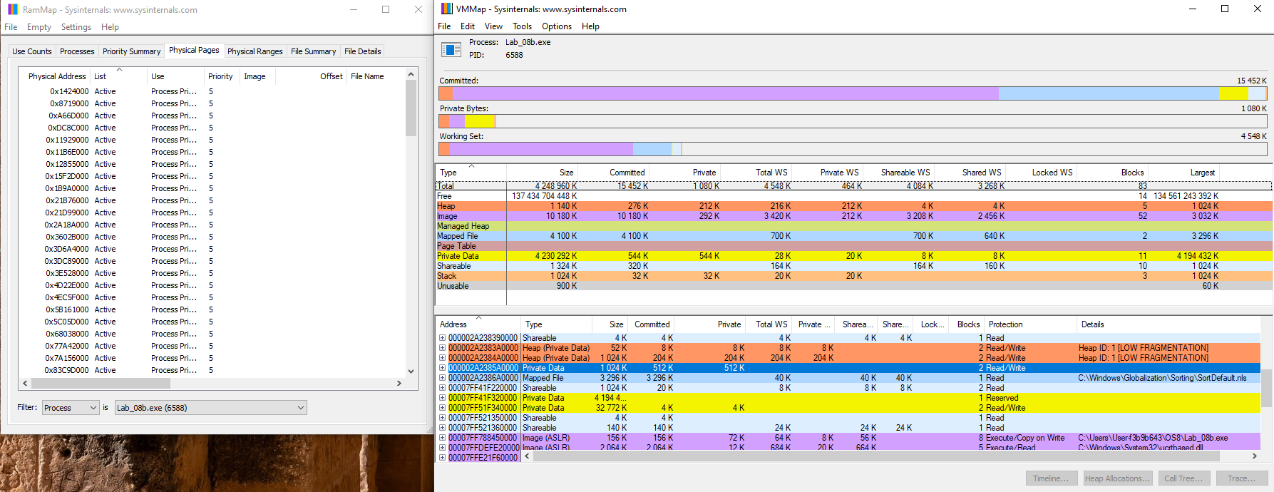
Рисунок 1.1.4 – Этап 2
На этапе 3 – заполнение памяти данными. В VMMap блок остаётся активным, состояние Committed сохраняется, защита Read/Write. В RAMMap физические страницы остаются выделенными. Данный момент отображён на рисунке 1.1.5.
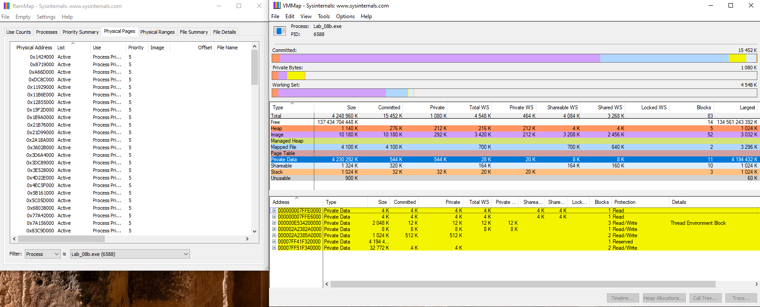
Рисунок 1.1.5 – Этап 3
На этапе 4 – изменение защиты страниц. В VMMap в колонке Protection значение изменилось на ReadOnly (отображается как Read). В RAMMap изменения не наблюдаются — физические страницы остаются выделенными. Данный момент отображён на рисунке 1.1.6.
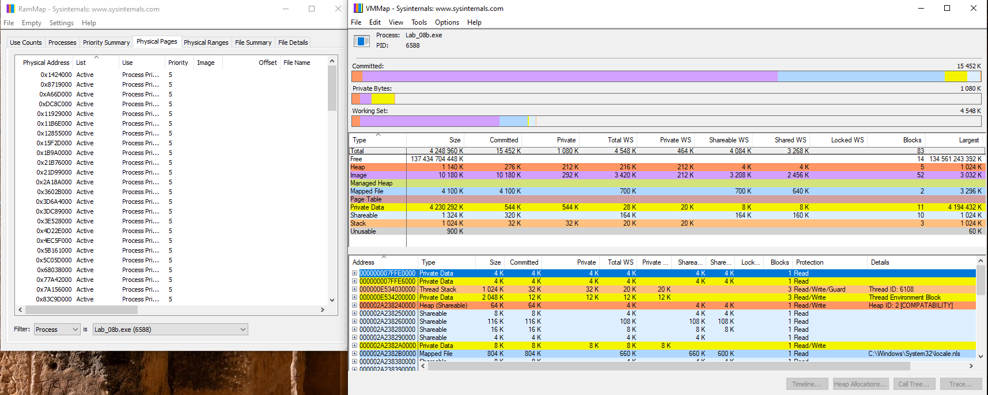
Рисунок 1.1.6 – Этап 4
На этапе 5 – освобождение физической памяти. В VMMap блок возвращается в состояние Reserved. В RAMMap соответствующие физические страницы исчезают из списка выделенных. На этап 6 – освобождение виртуальной памяти. В VMMap блок полностью удаляется из списка областей памяти процесса.
Вопрос для анализа: на каком этапе фактически были выделены физические блоки памяти? Физические страницы памяти были выделены на этапе 2 при вызове VirtualAlloc с флагом MEM_COMMIT. До этого момента память была лишь зарезервирована в виртуальном адресном пространстве без выделения физических ресурсов.
Результат выполнения программы Lab_08b представлен на рисунке 1.1.7
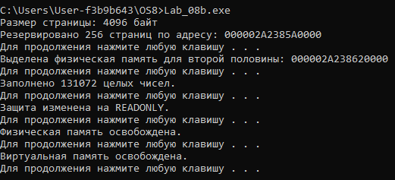
Рисунок 1.1.7 – Результат выполнения приложения Lab_08b
Таким образом, приложение Lab-08b наглядно продемонстрировало механизмы управления виртуальной и физической памятью в Windows, включая резервирование, коммит, изменение защиты и освобождение памяти, а также позволило проанализировать соответствие между виртуальными и физическими страницами с помощью системных утилит VMMap и RAMMap.
В рамках третьего задания для платформы Windows было разработано консольное приложение Lab-08c, целью которого являлось изучение работы с пользовательскими кучами через WinAPI. Приложение реализует следующие этапы:
- создание пользовательской кучи с начальным размером 1 МиБ и максимальным 8 МиБ.
- последовательное выделение 10 блоков памяти размером 512 КиБ каждый.
- заполнение каждого блока массивом целых чисел.
- освобождение всех выделенных блоков.
- уничтожение кучи.
Для анализа состояния кучи после каждого этапа была реализована функция HeapInfo, которая выводит на консоль информацию о структуре кучи: общий размер, адреса и размеры областей памяти, а также тип каждой области.
Код приложения представлен в листинге 1.3.
#include <windows.h>
#include <stdio.h>
#include <locale.h>

struct RegionSummary {
SIZE_T busyBytes;
SIZE_T freeBytes;
SIZE_T overheadBytes;
};

static void fmtBytes(SIZE_T bytes, char* buf, size_t bufSize) {
double kib = bytes / 1024.0;
double mib = kib / 1024.0;
if (mib >= 1.0)
snprintf(buf, bufSize, "%.2f MiB", mib);
else
snprintf(buf, bufSize, "%.2f KiB", kib);
}

void HeapInfo(HANDLE heap) {
PROCESS_HEAP_ENTRY entry;
RegionSummary sum = { 0,0,0 };
SIZE_T blockCountBusy = 0, blockCountFree = 0, blockCountOverhead = 0;

printf("\n================ HeapInfo ================\n");

if (!HeapValidate(heap, 0, NULL)) {
printf("HeapValidate: куча НЕвалидна (или ошибка). GetLastError=%lu\n", GetLastError());
}
else {
printf("HeapValidate: куча валидна.\n");
}

entry.lpData = NULL;
while (HeapWalk(heap, &entry)) {
if (entry.wFlags & PROCESS_HEAP_ENTRY_BUSY) {
sum.busyBytes += entry.cbData;
blockCountBusy++;
}
else if (entry.wFlags & PROCESS_HEAP_ENTRY_MOVEABLE) {
sum.overheadBytes += entry.cbData;
blockCountOverhead++;
}
else {
sum.freeBytes += entry.cbData;
blockCountFree++;
}

if (entry.wFlags & (PROCESS_HEAP_REGION | PROCESS_HEAP_UNCOMMITTED_RANGE)) {
sum.overheadBytes += entry.cbData;
blockCountOverhead++;
}
}

DWORD err = GetLastError();
if (err != ERROR_NO_MORE_ITEMS) {
printf("HeapWalk завершился с ошибкой: %lu\n", err);
}

SIZE_T totalAccounted = sum.busyBytes + sum.freeBytes + sum.overheadBytes;

char buf[64];
fmtBytes(sum.busyBytes, buf, sizeof(buf));
printf(" Занято (busy): %s (%llu байт, блоков: %llu)\n", buf,
(unsigned long long)sum.busyBytes, (unsigned long long)blockCountBusy);

fmtBytes(sum.freeBytes, buf, sizeof(buf));
printf(" Свободно (free): %s (%llu байт, блоков: %llu)\n", buf,
(unsigned long long)sum.freeBytes, (unsigned long long)blockCountFree);

fmtBytes(sum.overheadBytes, buf, sizeof(buf));
printf(" Оверхед (overhead): %s (%llu байт, записей: %llu)\n", buf,
(unsigned long long)sum.overheadBytes, (unsigned long long)blockCountOverhead);

fmtBytes(totalAccounted, buf, sizeof(buf));
printf(" Учтено суммарно: %s (%llu байт)\n", buf,
(unsigned long long)totalAccounted);

printf("\nРегиональный срез (VirtualQuery на диапазоне кучи):\n");
printf("==========================================\n");
}

int main() {
setlocale(LC_ALL, "ru");

const SIZE_T initialSize = 1ull * 1024 * 1024;
const SIZE_T maxSize = 8ull * 1024 * 1024;

HANDLE heap = HeapCreate(0, initialSize, maxSize);
if (!heap) {
printf("HeapCreate: ошибка. GetLastError=%lu\n", GetLastError());
return 1;
}

char buf[64];
fmtBytes(initialSize, buf, sizeof(buf));
char buf2[64];
fmtBytes(maxSize, buf2, sizeof(buf2));
printf("Куча создана. Initial=%s, Max=%s\n", buf, buf2);

HeapInfo(heap); system("pause"); system("cls");

const SIZE_T blockSize = 512ull * 1024;
const int blockCount = 10;
void* blocks[blockCount];

for (int i = 0; i < blockCount; ++i) {
void* p = HeapAlloc(heap, 0, blockSize);
if (!p) {
fmtBytes(blockSize, buf, sizeof(buf));
printf("HeapAlloc: не удалось выделить блок %d размером %s. GetLastError=%lu\n",
i, buf, GetLastError());
break;
}
blocks[i] = p;
fmtBytes(blockSize, buf, sizeof(buf));
printf("Выделен блок #%d addr=%p size=%s\n", i, p, buf);
HeapInfo(heap); system("pause"); system("cls");
}

for (int i = 0; i < blockCount; ++i) {
int* arr = (int*)blocks[i];
SIZE_T count = blockSize / sizeof(int);
for (SIZE_T j = 0; j < count; ++j) {
arr[j] = (int)j;
}
}
printf("Этап 3: заполнение всех блоков завершено (%d блоков).\n", blockCount);
system("pause"); system("cls");

for (int i = 0; i < blockCount; ++i) {
if (!HeapFree(heap, 0, blocks[i])) {
printf("HeapFree: ошибка при освобождении блока #%d. GetLastError=%lu\n", i, GetLastError());
}
}
printf("Этап 4: освобождение всех блоков завершено.\n");
HeapInfo(heap); system("pause"); system("cls");

if (!HeapDestroy(heap)) {
printf("HeapDestroy: ошибка. GetLastError=%lu\n", GetLastError());
}
else {
printf("Куча уничтожена.\n");
}
system("pause");

return 0;
}
Листинг 1.1.3 – Код файла Lab-08c
После запуска приложения на каждом этапе выполнялся анализ состояния памяти с помощью VMMap и RAMMap. На этапе 1 – создание кучи. После вызова HeapCreate функция HeapInfo выводит начальную структуру кучи, содержащую одну область типа REGION. Данный момент отображён на рисунке 1.1.8.
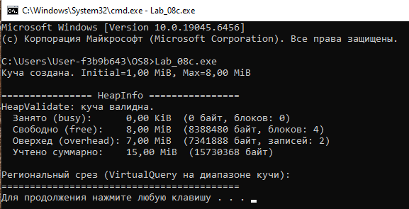
Рисунок 1.1.8 – Этап 1
На этапе 2 – выделение блоков. После каждой итерации цикла в куче появляются новые области типа BUSY, соответствующие выделенным блокам. Общий размер кучи постепенно увеличивается. Процесс выделения первого блока представлен на рисунке 1.1.9.
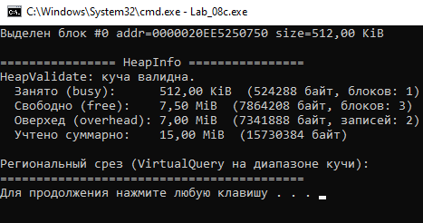
Рисунок 1.1.9 – Этап 2
На этапе 3 – заполнение блоков данными. Структура кучи не изменяется, поскольку физическая память была выделена ранее. Изменяется только содержимое блоков. Состояние кучи после заполнения всех блоков отображено на рисунке 1.1.10.
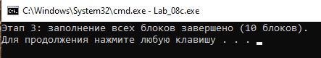
Рисунок 1.1.10 – Этап 3
На этапе 4 – освобождение блоков. После вызова HeapFree области памяти переходят в состояние FREE, но структура кучи и служебные данные сохраняются. Данный момент представлен на рисунке 1.1.11.
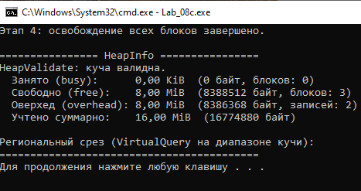
Рисунок 1.1.11 – Этап 4
На этапе 5 – уничтожение кучи. Вызов HeapDestroy полностью освобождает все ресурсы, связанные с пользовательской кучей. Данный момент представлен на рисунке 1.1.12.
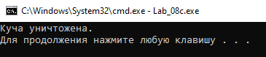
Рисунок 1.1.12 – Этап 5
При попытке изменить количество блоков с 10 до 5 и размер каждого блока с 512 КиБ до 1 МиБ программа завершилась с ошибкой выделения памяти (GetLastError = 8 – ERROR_NOT_ENOUGH_MEMORY), что связано с тем, что большие блоки не помещаются в механизм Low Fragmentation Heap и требуют выделения отдельных сегментов памяти, что приводит к увеличению накладных расходов и может превысить установленный лимит кучи (8 МиБ).
Приложение Lab-08c наглядно продемонстрировало:
- механизм создания и управления пользовательскими кучами в Windows;
- динамическое изменение структуры кучи при выделении и освобождении блоков;
- влияние размера блоков на возможность их выделения в рамках заданных ограничений кучи;
- практическое применение функций HeapWalk, HeapAlloc, HeapFree и HeapDestroy для работы с управляемой памятью.

- Задачи для Linux
- Задачи для уровня 4-5
В рамках первого задания для платформы Linux было разработано консольное приложение Lab-08a, являющееся полным аналогом Windows-версии. Цель приложения — изучение распределения переменных и функций по секциям исполняемого ELF-файла и памяти процесса в Linux.
Для анализа расположения объектов в памяти использовались стандартные утилиты Linux:
- pmap — для просмотра карты памяти процесса и определения базового адреса загрузки исполняемого образа.
- objdump — для анализа секций ELF-файла и определения принадлежности адресов к конкретным секциям (.text, .data, .rodata, .bss и др.).
Код приложения представлен в листинге 2.1.1.
#include <stdio.h>
#include <locale.h>

int g_init = 42;
int g_uninit;
static int g_static_init = 7;
static int g_static_uninit;
const char* g_const_str = "Hello, sections!";

int add(int a, int b) {
return a + b;
}

void print_addr(const char* label, void* ptr) {
printf("%-45s | адрес: %p\n", label, ptr);
}

int main(int argc, char* argv[]) {
setlocale(LC_ALL, "ru");

int local_init = 123;
int local_uninit;
local_uninit = 0;

static int local_static_init = 555;
static int local_static_uninit;

void* fn_add_addr = (void*)&add;
printf("Адреса объявленных сущностей:\n");
print_addr("Глобальная инициализированная (g_init)", &g_init);
print_addr("Глобальная неинициализированная (g_uninit)", &g_uninit);
print_addr("Глобальная статическая инициализированная (g_static_init)", &g_static_init);
print_addr("Глобальная статическая неинициализированная (g_static_uninit)", &g_static_uninit);
print_addr("Глобальная константа-указатель (g_const_str)", (void*)&g_const_str);
print_addr("Локальная инициализированная (local_init)", &local_init);
print_addr("Локальная неинициализированная (local_uninit)", &local_uninit);
print_addr("Локальная статическая инициализированная (local_static_init)", &local_static_init);
print_addr("Локальная статическая неинициализированная (local_static_uninit)", &local_static_uninit);

print_addr("Аргумент argc (на стеке)", &argc);
print_addr("Аргумент argv (указатель на массив указателей)", &argv);
if (argc > 0 && argv) {
print_addr("argv[0] (указатель на строку пути исполняемого файла)", argv[0]);
}

printf("%-45s | адрес: %p\n", "Функция add (секция .text)", fn_add_addr);
printf("%-45s | адрес: %p\n", "Дереференс g_const_str (адрес первой буквы)", (const void*)g_const_str);

printf("\nНажмите Enter, чтобы завершить...\n");
getchar();

return 0;
}
Листинг 2.1.1 – Код файла Lab-08a
При запуске приложения были получены адреса всех объявленных переменных и функций, что представлено на рисунке 2.1.1.
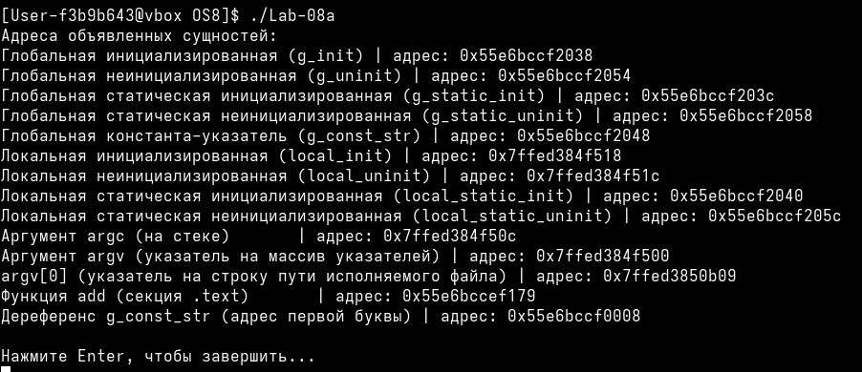
Рисунок 2.1.1 – Результат выполнения приложения Lab_08a
Для анализа памяти был определён PID процесса, что представлено на рисунке 2.1.2.
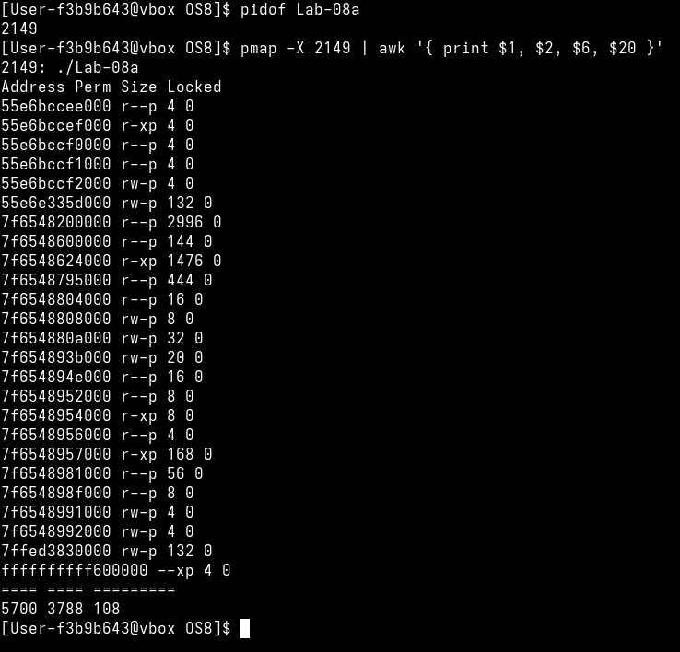
Рисунок 2.1.2 – PID процесса
С помощью команды pmap -X <PID> была получена карта памяти процесса, что представлено на рисунке 2.1.3.

Рисунок 2.1.3 –Карта памяти
Далее с помощью утилиты objdump были проанализированы секции ELF-файла, что представлено на рисунке 2.1.4.
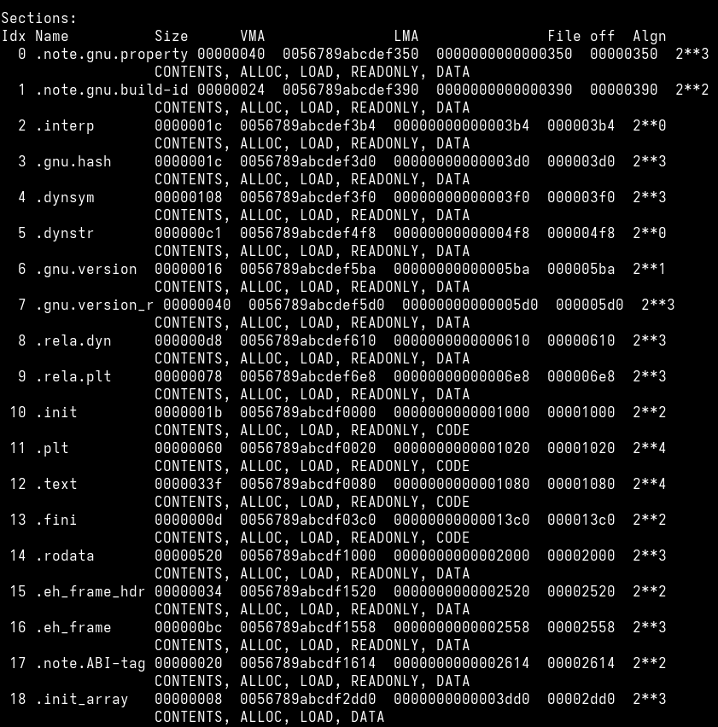
Рисунок 2.1.4 – Секции ELF
На основе полученных данных была заполнена таблица 2.1.1, отражающая расположение переменных и функций по секциям памяти.
Таблица 2.1.1 – Секции переменных
Вид переменной | Адрес | Название секции
g_init | 0x55e6bccf2038 | .data
g_uninit | 0x55e6bccf2054 | .bss
g_static_init | 0x55e6bccf203c | .data
g_static_uninit | 0x55e6bccf203c | .bss
g_const_str | 0x55e6bccf2048 | .data (указатель), .rodata (строка)
local_init | 0x7ffed384f518 | стек (stack)
local_uninit | 0x7ffed384f51c | стек (stack)
local_static_init | 0x55e6bccf2040 | .data
local_static_uninit | 0x55e6bccf205c | .bss
Аргумент argc | 0x7ffed384f50c | стек (stack)
Аргумент argv | 0x7ffed384f500 | стек (stack)
argv[0] (строка пути ) | 0x7ffed3850b09 | heap / .data (внутри libc)
Функция add | 0x55e6bccef179 | .text
Дереференс g_const_str (строка "Hello, sections!") | 0x55e6bccf0008 | .rodata
Приложение успешно продемонстрировало различия в организации памяти между Windows и Linux, в частности:
- использование секции .rodata в Linux вместо .rdata в Windows;
- применение утилит pmap и objdump для анализа памяти вместо VMMap;
- единые принципы размещения данных: код в .text, инициализированные данные в .data, неинициализированные в .bss, константы в .rodata, локальные переменные и аргументы – в стеке.
В рамках второго задания для платформы Linux было разработано консольное приложение Lab-08b, целью которого являлось изучение поэтапного управления виртуальной памятью с использованием POSIX API. Приложение реализует последовательность операций:
- резервирование виртуальной памяти на 256 страниц (размер страницы определяется через sysconf(_SC_PAGESIZE));
- выделение физической памяти для второй половины зарезервированной области (128 страниц) с установкой прав на чтение и запись (PROT_READ | PROT_WRITE);
- заполнение выделенной области последовательностью целых чисел;
- изменение атрибутов защиты страниц на «только для чтения» (PROT_READ);
- освобождение 128 виртуальных страниц, содержащих массив;
- полное освобождение оставшейся виртуальной памяти.
Код приложения представлен в листинге 2.1.2.
#include <stdio.h>
#include <locale.h>
#include <sys/mman.h>
#include <unistd.h>
#include <string.h>
int main() {
setlocale(LC_ALL, "ru");
long pageSize = sysconf(_SC_PAGESIZE);
printf("Размер страницы: %ld байт\n", pageSize);
size_t reserveSize = 256 * pageSize;
void* baseAddr = mmap(NULL, reserveSize, PROT_NONE, MAP_PRIVATE | MAP_ANONYMOUS, -1, 0);
if (baseAddr == MAP_FAILED) {
printf("Ошибка резервирования памяти\n");
return 1;
}
printf("Резервировано 256 страниц по адресу: %p\n", baseAddr);
getchar();
void* commitAddr = (char*)baseAddr + (128 * pageSize);
if (mprotect(commitAddr, 128 * pageSize, PROT_READ | PROT_WRITE) != 0) {
printf("Ошибка коммита памяти\n");
munmap(baseAddr, reserveSize);
return 1;
}
printf("Выделена физическая память для второй половины: %p\n", commitAddr);
getchar();
int* arr = (int*)commitAddr;
size_t count = (128 * pageSize) / sizeof(int);
for (size_t i = 0; i < count; ++i) {
arr[i] = (int)i;
}
printf("Заполнено %zu целых чисел.\n", count);
getchar();
if (mprotect(commitAddr, 128 * pageSize, PROT_READ) != 0) {
printf("Ошибка изменения защиты\n");
} else {
printf("Защита изменена на READONLY.\n");
}
getchar();
if (munmap(commitAddr, 128 * pageSize) != 0) {
printf("Ошибка освобождения физической памяти\n");
} else {
printf("Физическая память освобождена.\n");
}
getchar();
if (munmap(baseAddr, 128 * pageSize) != 0) {
printf("Ошибка освобождения виртуальной памяти\n");
} else {
printf("Виртуальная память освобождена.\n");
}
getchar();
return 0;
}
Листинг 2.1.2 – Код файла Lab-08b
После запускаем приложение и на каждом этапе выполняем анализ состояния памяти с помощью утилиты pmap.
На этапе 1 – резервирование виртуальной памяти. В карте памяти процесса появился новый регион в адресном диапазоне 7ff01fac9000 с правами доступа rw-p (чтение/запись, приватный), размером 1 МБ (256 страниц по 4 КБ). На данном этапе память зарезервирована в виртуальном адресном пространстве, но физическая память ещё не выделена. Данный момент представлен на рисунке 2.1.5.
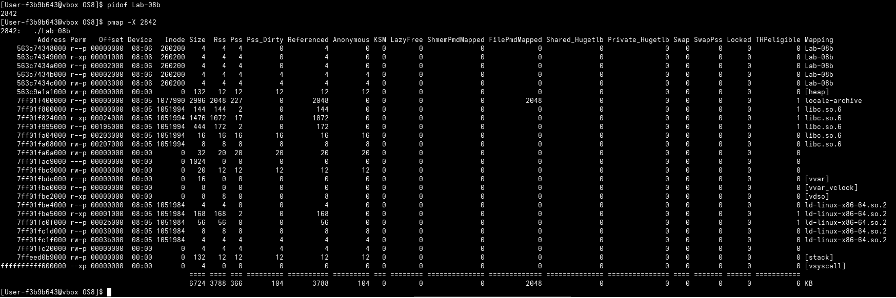
Рисунок 2.1.5 – Этап 1
На этапе 2 – выделение физической памяти. Права региона для второй половины памяти (7ff01fb49000) изменились на rw-p, что указывает на выделение физических страниц и возможность записи данных. В pmap видно, что для этого региона появилось значение в столбце RSS (Resident Set Size), подтверждающее выделение физической памяти. Данный момент представлен на рисунке 2.1.6.
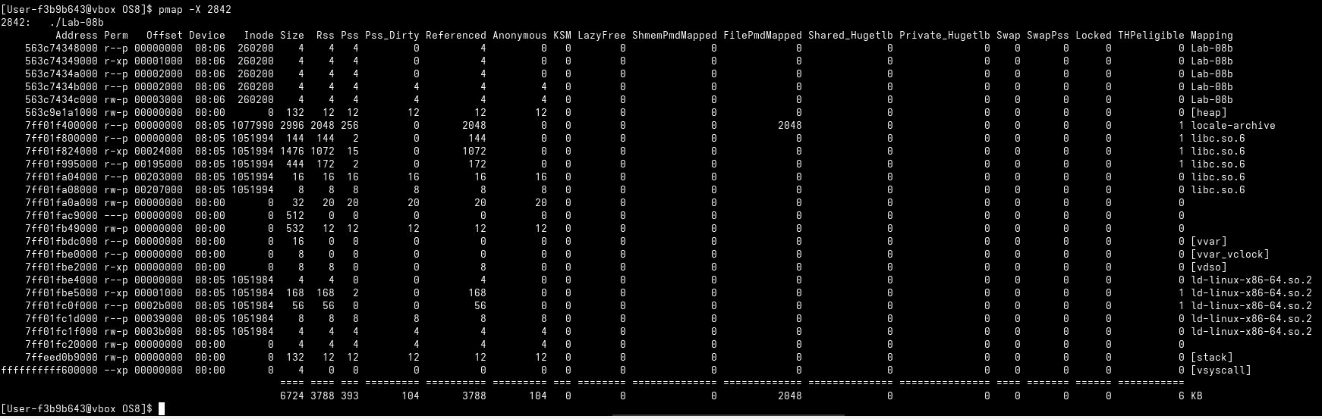
Рисунок 2.1.6 – Этап 2
На этапе 3 – заполнение памяти данными. Структура регионов осталась неизменной, поскольку физическая память уже была выделена на предыдущем этапе. В pmap отображаются те же права rw-p и активное использование памяти. Данный момент представлен на рисунке 2.1.7.
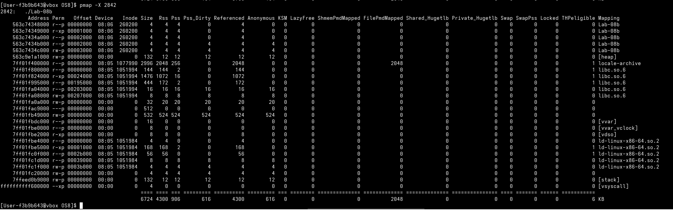
Рисунок 2.1.7 – Этап 3
На этапе 4 – изменение защиты страниц. Права доступа региона изменились с rw-p на r--p (только чтение, приватный), что соответствует режиму «только для чтения». Что подтверждает успешное применение mprotect с флагом PROT_READ. Данный момент представлен на рисунке 2.1.8.
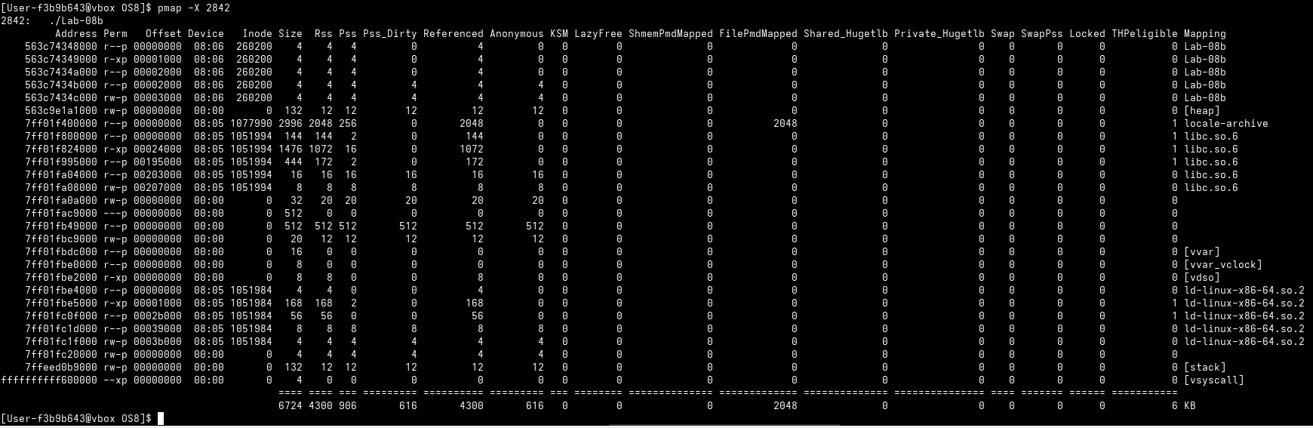
Рисунок 2.1.8 – Этап 4
На этапе 5 – освобождение выделенной памяти. Регион, соответствующий освобождённым 128 страницам (вторая половина), исчез из карты памяти процесса. В pmap остаётся только зарезервированная, но не выделенная область. Данный момент представлен на рисунке 2.1.9.
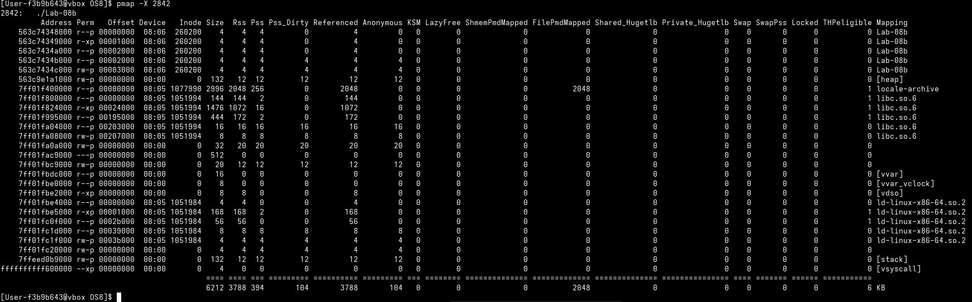
Рисунок 2.1.9 – Этап 5
На этапе 6 – полное освобождение виртуальной памяти. Оставшийся регион был удалён, и вся зарезервированная область освобождена. В pmap процесс отображает только стандартные регионы (куча, стек, библиотеки). Данный момент представлен на рисунке 2.1.10.
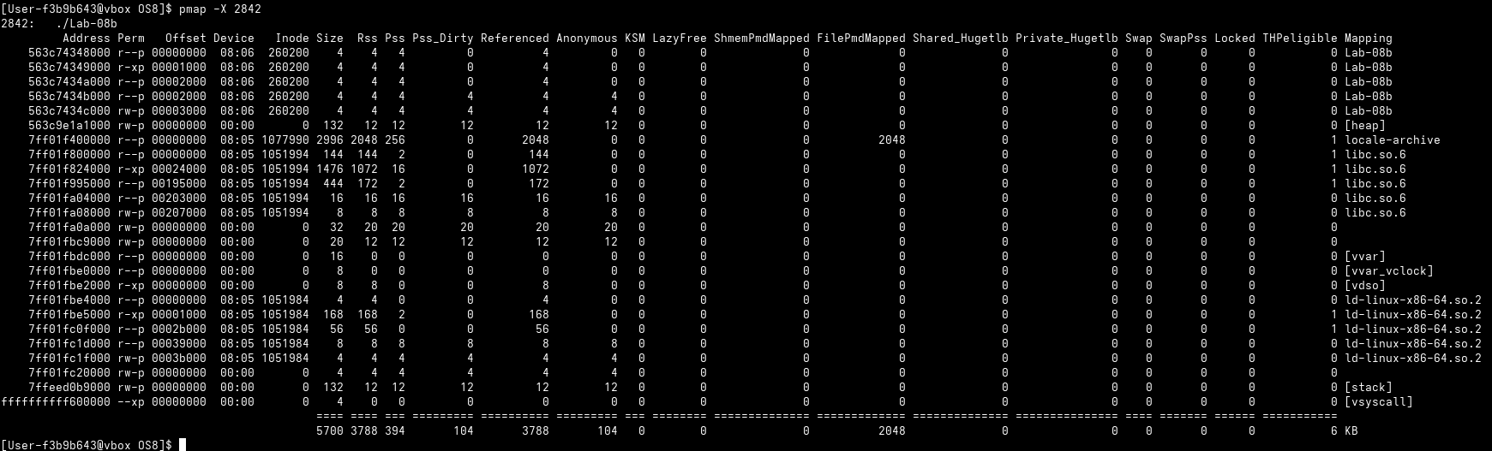
Рисунок 2.1.10 – Этап 6
Итоговый вывод программы представлен на рисунке 2. 1.11.
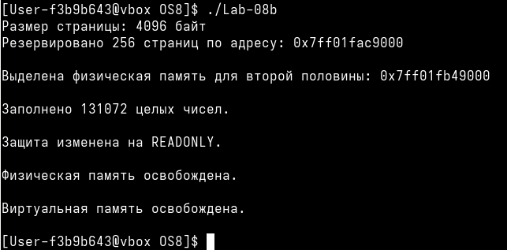
Рисунок 2.1.11 – Результат выполнения приложения Lab_08b
Приложение Lab-08b успешно продемонстрировало:
- механизмы резервирования и выделения виртуальной памяти в Linux с использованием mmap и mprotect;
- возможность контроля прав доступа к регионам памяти;
- поэтапное освобождение памяти с помощью munmap;
- практическое применение утилиты pmap для анализа состояния памяти процесса в Linux.
Работа приложения в Linux подтвердила аналогичные принципы управления памятью, что и в Windows, но с использованием инструментов и системных вызовов, характерных для Unix-подобных систем.
В рамках третьего задания для платформы Linux было разработано консольное приложение Lab-08c, целью которого являлось изучение динамического выделения и освобождения памяти в куче процесса с использованием стандартных функций malloc и free. Приложение реализует последовательность действий:
- выделение в цикле 10 блоков памяти размером 512 КиБ каждый;
- заполнение каждого блока целочисленным массивом соответствующего размера (512 КиБ / 4 Байта);
- освобождение всех выделенных блоков памяти;
- завершение работы приложения с автоматическим освобождением ресурсов кучи;
- после каждого этапа программа приостанавливается для анализа состояния памяти с помощью утилиты pmap.
Код приложения представлен в листинге 2.3.
#include <stdlib.h>
#include <stdio.h>
#include <locale.h>
#include <unistd.h>

void fmtBytes(size_t bytes, char* buf, size_t bufSize) {
double kib = bytes / 1024.0;
double mib = kib / 1024.0;

if (mib >= 1.0)
snprintf(buf, bufSize, "%.2f MiB", mib);
else
snprintf(buf, bufSize, "%.2f KiB", kib);
}

int main() {
setlocale(LC_ALL, "ru");

long pageSize = sysconf(_SC_PAGESIZE);

printf("Размер страницы: %ld байт\n", pageSize);

printf("Этап 1: старт программы, наблюдаем pmap.\n");
getchar();

const size_t blockSize = 512ull * 1024; // 512 КиБ
const int blockCount = 10;
void* blocks[blockCount];

for (int i = 0; i < blockCount; ++i) {
void* p = malloc(blockSize);
if (!p) {
char buf[64];
fmtBytes(blockSize, buf, sizeof(buf));
printf("malloc: не удалось выделить блок #%d размером %s\n", i, buf);
break;
}

blocks[i] = p;
char buf[64];
fmtBytes(blockSize, buf, sizeof(buf));
printf("Выделен блок #%d addr=%p size=%s\n", i, p, buf);
getchar();
}

for (int i = 0; i < blockCount; ++i) {
if (blocks[i]) {

int* arr = (int*)blocks[i];
size_t count = blockSize / sizeof(int);
for (size_t j = 0; j < count; ++j) {
arr[j] = (int)j;
}
}
}
printf("Этап 3: заполнение всех блоков завершено (%d блоков).\n", blockCount);
getchar();

for (int i = 0; i < blockCount; ++i) {
if (blocks[i]) {
free(blocks[i]);
}
}
printf("Этап 4: освобождение всех блоков завершено.\n");
getchar();

printf("Этап 5: программа завершает работу, куча уничтожена.\n");
getchar();
return 0;
}
Листинг 2.1.2 – Код файла Lab-08с
Перед запуском приложения был определён PID процесса и для мониторинга состояния памяти использовалась команда: watch pmap -X <PID>. Наблюдаем изменения в памяти по этапам: на этапе 1 – выделение блоков памяти. До начала выделения куча процесса имела минимальный размер, отображались стандартные сегменты: .text, .data, .bss, стек. После каждой итерации malloc в сегменте heap появлялись новые регионы, размер кучи увеличивался приблизительно на 512 КиБ. Результат мониторинга представлен на рисунке 2.1.12.
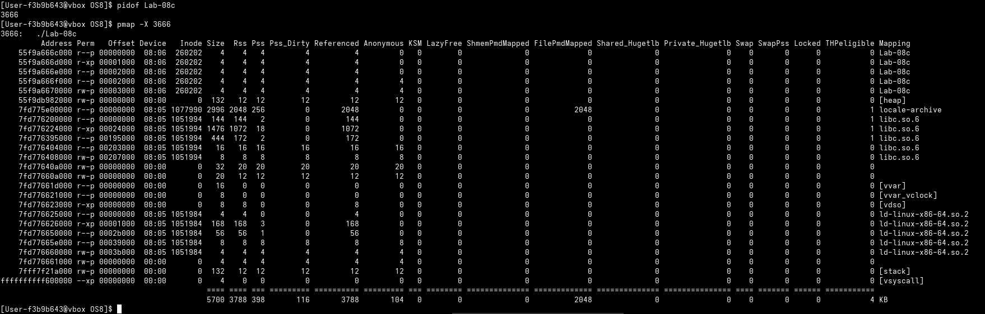
Рисунок 2.1.12 – PID процесса и мониторинг памяти на этапе 1
На этапе 2– заполнение 10 блоков данными. Права доступа к регионам оставались rw-p (чтение/запись, приватные), физическая память активно использовалась, что подтверждалось увеличением показателя RSS (Resident Set Size) в выводе pmap. Наблюдалось активное использование памяти процессом.
На этапе 3 – заполнение всех 10 блоков завершено. Данный момент представлен на рисунке 2.1.13.
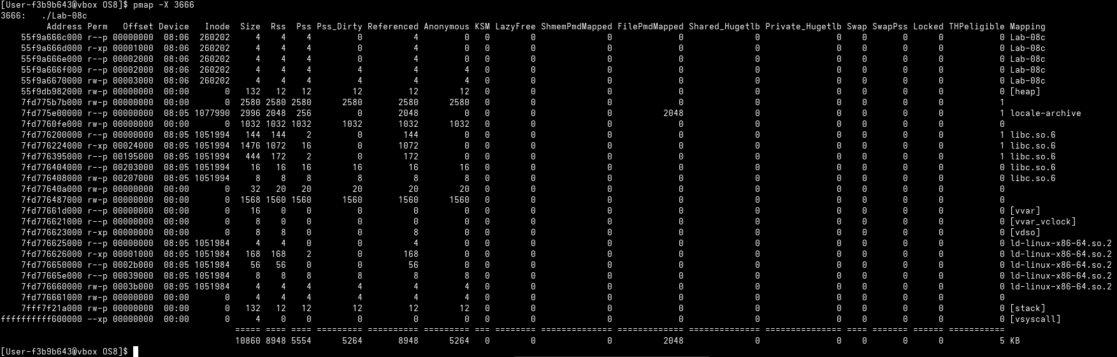
Рисунок 2.1.13 – Этап 3
На этапе 4 – освобождение блоков памяти. После вызова free соответствующие регионы освобождались. В pmap наблюдалось уменьшение размера кучи и анонимных регионов, однако некоторые страницы могли оставаться в памяти до переиспользования ядром (ленивое освобождение).
На этапе 5 – завершение работы. После завершения программы все регионы памяти освобождались, процесс завершался, что подтверждалось отсутствием процесса в выводе pmap. Данный момент представлен на рисунке 2.1.14.
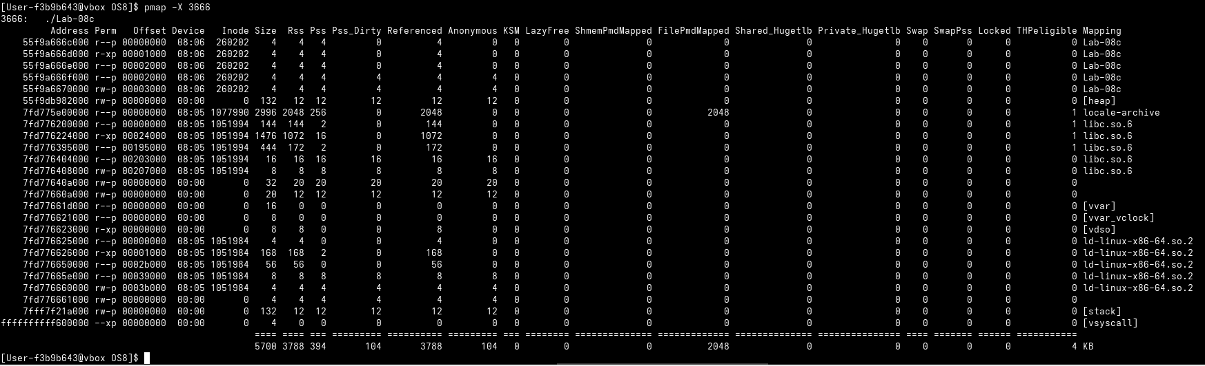
Рисунок 2.1.14 – Этап 5
Основное отличие заключается в механизме управления кучей. В Windows используется явное создание пользовательской кучи через HeapCreate с возможностью детального анализа структуры через HeapWalk. В Linux выделение памяти осуществляется через malloc, который работает поверх системных вызовов brk или mmap (для больших блоков), а наблюдение за состоянием памяти производится на уровне регионов процесса с помощью утилиты pmap, без возможности детального просмотра внутренней структуры кучи.
Итоговый вывод программы представлен на рисунке 2.1.15.
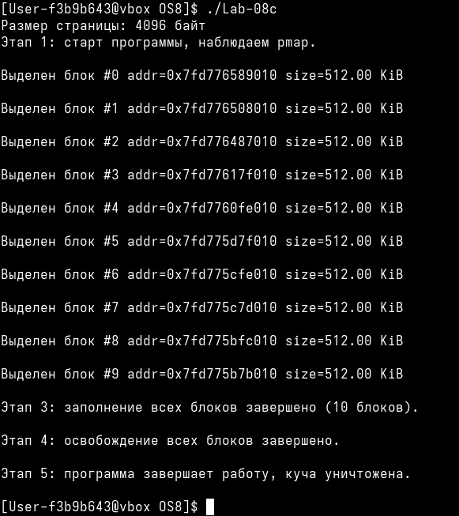
Рисунок 2.1.15 – Результат выполнения приложения Lab_08c
Приложение Lab-08c успешно продемонстрировало:
- динамическое выделение и освобождение памяти в куче процесса Linux;
- использование стандартных функций malloc и free для работы с памятью;
- возможность наблюдения за изменениями в памяти процесса с помощью утилиты pmap;
- различия в подходах к управлению кучей между Windows и Linux, обусловленные архитектурными особенностями операционных систем;
- поведение менеджера памяти в Linux, который для больших блоков использует отдельные регионы памяти вместо расширения классической кучи.

Заключение
В ходе выполнения лабораторной работы №8 были детально изучены механизмы управления памятью, размещения переменных и работы с пользовательскими кучами.
В рамках платформы Windows были разработаны приложения Lab‑08a, Lab‑08b и Lab‑08c, каждое из которых продемонстрировало отдельные аспекты работы с памятью:
- Анализ размещения глобальных, локальных и статических переменных в секциях исполняемого файла.
- Резервирование и коммит виртуальной памяти с помощью VirtualAlloc.
- Изменение защиты страниц через VirtualProtect.
- Создание и использование пользовательских куч посредством функций HeapCreate, HeapAlloc и HeapFree.
Для визуализации состояния памяти и отслеживания динамики выделения, заполнения и освобождения блоков использовались системные утилиты VMMap и RAMMap.
На платформе Linux были реализованы аналогичные программы, в которых управление памятью осуществлялось с использованием POSIX-вызовов и стандартных функций:
- mmap, mprotect, munmap — для резервирования, изменения защиты и освобождения виртуальной памяти.
- malloc и free — для работы с кучей процесса.
- Анализ размещения переменных и функций выполнялся с помощью утилит pmap, objdump и readelf, что позволило отработать навыки переноса решений между платформами с учётом различий в системных API.
Сравнительный анализ двух платформ показал, что при общей логике работы различия заключаются в деталях реализации:
- Windows предоставляет более высокоуровневые и интегрированные средства управления памятью, позволяющие явно разделять резервирование и коммит виртуальной памяти.
- Linux требует явного использования системных вызовов (mmap, mprotect, munmap) и демонстрирует модель ленивого выделения физических страниц, при которой реальное использование ресурсов происходит только при обращении к памяти.
Таким образом, работа позволила не только освоить инструменты и методы управления памятью в каждой из ОС, но и сформировать целостное представление о принципах организации памяти в современных операционных системах.

